__ Урок № _14 __ 25.11.2019г. ______ _10 класс _БИОЛОГИЯ_________
ДЕЛЕНИЕ КЛЕТКИ. МИТОЗ. МЕЙОЗ.
тема урока
Требования к ЗУН:
Обучающие: актуализировать знания учащихся о разных видах деления клетки (митозе, амитозе, мейозе); сформировать представление о главных чертах сходства и различия между процессами митоза и мейоза, их биологической сущности;
Развивающие: развивать навыки работы с разными видами информации и способами её предъявления; продолжить работу над развитием навыков анализировать и сравнивать процессы деления клетки.
Воспитательные: развивать познавательный интерес к информации из разных областей науки.
Оборудование: Учебник «Биология 10 -11 класс. Сухорукова Л.Н., Кучменко В.С., Иванова Т.В. Биология (базовый уровень) – М.:Просвещение,2014», электронное приложение к учебнику, презентация.
Ход урока:
1. ОРГАНИЗАЦИЯ
Приветствие. Проверка отсутствующих, заполнение журнала.

2. ЦЕЛЕВАЯ УСТАНОВКА
Формулирование темы урока совместно с учениками, опираясь на ранее изученные темы и проводя с ними связь. Слайд

3. АКТУАЛИЗАЦИЯ ОПОРНЫХ ЗНАНИЙ
Организация деятельности учащихся, проверка выполнения домашнего задания (опрос с опорой на знания учащихся), выявление пробелов и их коррекция.
Задачи: выяснить степень усвоения заданного на дом материала; определить типичные недостатки в знаниях и их причины; ликвидировать обнаруженные недочёты.
4. ОБОБЩЕНИЕ И СИСТЕМАТИЗАЦИЯ ЗНАНИЙ
Слайд Все клетки в организме человека и животных можно разделить на две группы: соматические и половые.
Соматические - это клетки тела и всех его органов.
Половые клетки образуются в половых железах.
Соматические и половые клетки отличаются числом хромосом.
В соматических клетках человека — 46 хромосом (23 пары). Хромосомы одной пары имеют одинаковые размеры и форму, поэтому их называют гомологичными,.
Первые 22 пары хромосом одинаковы у мужчин и женщин — это аутосомы.
Хромосомы двадцать третьей пары — половые, они различаются у представителей разных полов.
У мужчин — это X и Y хромосомы, у женщин — две Х-хромосомы.

5. ИЗУЧЕНИЕ НОВОГО
Слайд Деление соматических слеток (клетки тела и всех его органов)
В жизненном цикле клеток выделяют два периода: интерфазу и собственно деление — митоз.
В период интерфазы клетка готовится к очередному делению: происходит удвоение хромосом, запасаются органические вещества и энергия в виде АТФ. Удвоившиеся хромосомы состоят из двух половинок, связанных перетяжкой.
В процессе митоза выделяют четыре стадии: профаза, метафаза, анафаза, телофаза.
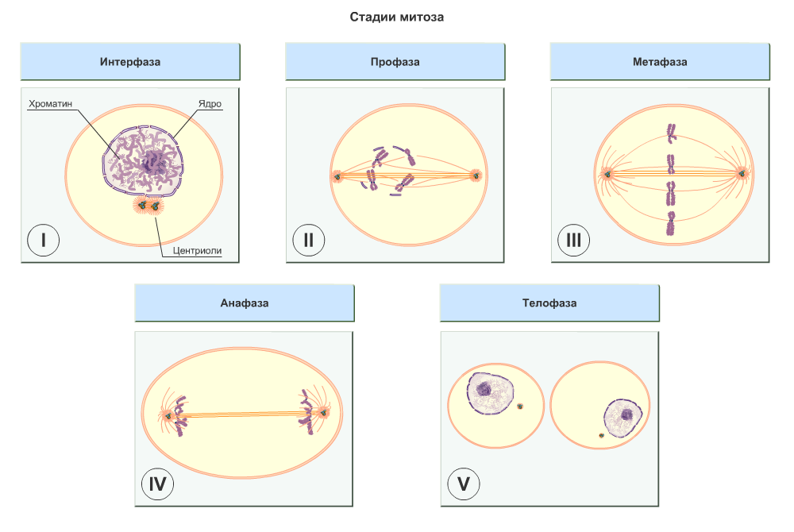
Профаза – хромосомы скручиваются, ядерная мембрана распадается, образуется веретено деления.

Метафаза. Хромосомы собираются в центре клетки, прикрепляются к нитям веретена.
Анафаза. Перетяжка делится, половинки хромосом расходятся к полюсам клетки и становятся самостоятельными.
Телофаза. Вокруг хромосом восстанавливается ядерная мембрана, они раскручиваются и приобретают вид тонких нитей. Затем клетка с помощью перетяжки делится пополам.
Весь процесс длится в течении 1-2 часов.
Слайд Значение митоза:
1. Образуются 2 дочерние клетки с исходным набором хромосом.
2. Точная передача наследственной информации от материнской клетки к дочерней.
3. Митоз лежит в основе обновления тканей, восстановления органов после повреждения, роста и развития организма.
5.1. ПЕРВИЧНОЕ ЗАКРЕПЛЕНИЕ МАТЕРИАЛА - МИТОЗ
Слайд Образование половых клеток (мейоз). Оплодотворение
Половые клетки образуются в результате мейоза.
Мейоз – это особый вид деления, когда из диплоидных (2п) соматических клеток половых органов образуются половые клетки (гаметы) у животных и растений или споры у споровых растений с гаплоидным (п) набором хромосом в этих клетках. Затем в процессе оплодотворения ядра половых клеток сливаются, и восстанавливается диплоидный набор хромосом (n+n=2n)
Этот процесс состоит из двух делений, следующих друг за другом.
В непрерывном процессе мейоза идут два последовательных деления: мейоз I и мейоз II.

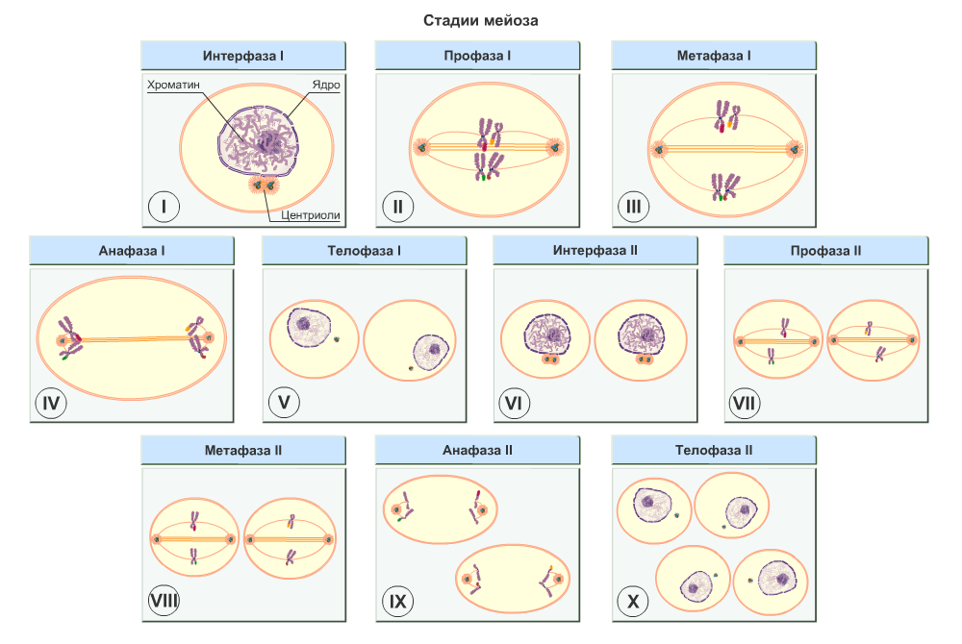

Удвоение хромосом происходит только перед первым делением мейоза.
В его ходе к полюсам расходятся целые удвоенные хромосомы, а не их половинки.

Слайд В результате второго деления, которое проходит аналогично митозу, число хромосом уменьшается в два раза. Поэтому мейоз называют редукционным делением (уменьшение).
В результате двух делений мейоза образуются 4 клетки, содержащие по 23 хромосомы.
В семенниках из них формируются 4 сперматозоида.
В яичниках образуются 1 яйцеклетка и три вспомогательных клетки, которые вскоре погибают.

Возникновение нового организма человека происходит в результате оплодотворения – слияния яйцеклетки и сперматозоида. При этом образуется зигота с полным набором хромосом (46п).
В зиготе соединяются хромосомы обоих родителей. У зародыша комбинируются признаки отца и матери, что повышает его жизнеспособность.
Слайд Значение мейоза:
- Сохраняется постоянное число хромосом.
- Происходящие в мейозе перекрест хромосом, обмен участками, а также независимое расхождение каждой пары гомологичных хромосом определяют закономерности наследственной передачи признака от родителей потомству.
5.2. ПЕРВИЧНОЕ ЗАКРЕПЛЕНИЕ МАТЕРИАЛА - МЕЙОЗ
Оплодотворение, периоды и типы развития (презентация).
6. ИТОГОВОЕ ЗАКРЕПЛЕНИЕ
Вопросы по изучаемой теме. Прохождение тестов на электронном тренажере учебника.
7. РЕФЛЕКСИЯ
8. Слайд ДОМАШНЕЕ ЗАДАНИЕ: П. 12 - учить, пересказывать
9. САМООЦЕНИВАНИЕ, КОММЕНТИРОВАНИЕ ОЦЕНОК

